טכנולוגיות אינטרנט מתקדמות
משימת בית מס' 1
מהנדס מערכת: גיאן לוי
בתרגיל זה שימשתי כמהנדס המערכת של הצוות והייתי אחראי על הגדרת הדרישות, תעדוף משימות והקצאתן לחברי הקבוצה. במסגרת תפקידי פיקחתי על חלוקת העבודה, ווידאתי שכל אחד מחברי הצוות מבין את תחומי האחריות שלו ושיש חיבור מלא בין החלקים השונים של הפרויקט. העבודה בוצעה בתיאום שוטף בין כלל חברי הצוות, כאשר חלק מהמשימות דרשו ממשקים ישירים ושיתוף פעולה, ואחרות בוצעו באופן עצמאי. בטבלה שלמטה מוצגת חלוקת המשימות בפועל והאם כל משימה מולאה בהתאם לתכנון.
שם חבר הצוות | משימות שהוקצו | משימות שהושלמו
גיאן לוי | ריאיון + מפת אמפתיה | כולן
ליאור אסתרקין | רעיונות (מתכנסים ומסתעפים)  + דרישות | כולן
אביב פאר | תרשים USE CASE | כולן
סמיון פורלנדר | דפי LAYOUT לדוגמה | כולן

קישור גיט של הצוות : https://github.com/GyanLevy/WEB-Project-Sleep-monitoring
1. חשיבה עיצובית
א. שם האתר: SleepQuest
הסבר וקונטקסט:
SleepQuest הוא אתר ייעודי המיועד לאיסוף מידע על דפוסי שינה של תלמידים, כחלק ממחקר שיתוף פעולה בין מוסדות אקדמיים ומשרד החינוך. האתר מספק חוויית משתמש מותאמת לבני נוער, המשלבת מילוי יומן שינה יומי עם גישה למשחק המתגמל התמדה. בנוסף, ממשקי מורה ואדמין מאפשרים ניהול שאלות כיתתיות וצפייה בסטטיסטיקות אנונימיות באופן נוח וידידותי.

ב. ריאיון ובניית פרסונה: בשל אופי המשימה ובשל מגבלות גישה לתלמידים אמיתיים, הריאיון בוצע באופן חריג עם שתי החוקרות המובילות את המחקר, אשר ייצגו את נקודת המבט של "תלמיד גנרי" המשתמש במערכת. החוקרות נבחרו כגורם מראיין כיוון שהן מכירות היטב את מגבלות המערכת הנוכחית (Google Forms) מבינות לעומק את הבעיות שעלו בשטח, ומצוידות בידע מדויק לגבי מה מותר ואסור מבחינת מדיניות משרד החינוך. לכן, הן היו הדמויות המתאימות ביותר לייצוג אמין של צורכי המשתמשים במסגרת הפיתוח של SleepQuest.

הריאיון שבוצע ארך זמן רב ונשאלו הרבה שאלות. להלן 10 נבחרות:
1. מה הדבר שהכי מפריע לתלמידים במילוי יומן השינה כיום?
תשובת החוקרת:
הטופס הנוכחי מרגיש להם ארוך, "יבש", ונטול כל חוויה. תלמידים בוגרים יותר פשוט ממלאים כי חייבים, אבל תלמידים צעירים יותר מאבדים עניין ולא חוזרים למלא לאורך תקופה.
2. מה הסיבה העיקרית שבגללה רציתן לשלב גיימיפיקציה במערכת?
תשובה:
הילדים צריכים חיזוק חיובי שמשדר: "השקעת, מגיע לך לשחק". הרעיון הוא לייצר מוטיבציה יומית למלא, בלי להפוך את זה להכשרה או ענישה.
3. אילו מגבלות קיימות מבחינת מדיניות משרד החינוך?
תשובה:
אסור לנו לשלוח התראות למכשיר, אסור לתת משוב שמתייחס לאיכות השינה, ואסור לשמור מידע מזהה. כל זיהוי חייב להיות אנונימי לחלוטין.
4. מהו פרק הזמן שהתלמיד צריך למלא את היומן?
תשובה:
לפחות 10 ימים. אם תלמיד מפספס יום זה בסדר, אבל הוא לא יכול למלא רטרואקטיבית.
5. מה אתם רוצות שהתלמיד יחווה בזמן מילוי הטופס?
תשובה:
חוויה פשוטה, מהירה, אסתטית וזורמת. כמו אפליקציה, אבל בלי שום התקנה. מינימום מאמץ ומקסימום בהירות.
6. האם רציתן לראות התקדמות של התלמיד לאורך התקופה?
תשובה:
כן. אבל רק בצורה טכנית:
"יום 4 מתוך 10".
אין צורך להציג מדדים כמו "כמה טוב ישנת."

7. מה הייתן רוצות שיקרה מיד אחרי שהתלמיד שולח את היומן היומי?
תשובה:
שיקבל מסך חיובי קצר ("כל הכבוד!"), ושיפתח המשחק היומי שלו. זה החלק שמייצר מוטיבציה אמיתית.
8. מה המורה צריכה לראות במערכת?
תשובה:
שיעור המילוי של הכיתה. לדוגמה: 13 מתוך 40 מילאו היום.
לא שמות, לא מי מילא ומי לא.
9. מה האדמין צריך לנהל?
תשובה:
בעיקר לאשר שאלות כיתתיות שמורות מגישות, ולייצא את הנתונים למחקר.
10. מה חשוב לכן לגבי שמירת המידע והנתונים?
תשובה:
הנתונים צריכים להישמר לצורך המחקר, אבל ללא כל פרט מזהה. המערכת יכולה לשמור טוקן אנונימי כדי לנהל רצף, אבל מעבר לזה אין צורך במידע אישי.

פרסונה - "תלמיד גנרי" כפי שהחוקרות הגדירו.
נבו, בן 14
תיאור כללי:
- תלמיד בחטיבת ביניים (ז’-ט’) המשתמש במערכת כחלק מפרויקט בית-ספרי. אינו נוטה למלא טפסים ארוכים משעממים, במהלך ימי לימוד עמוסים. משתמש בעיקר בטלפון, רגיל לאפליקציות קצרות וקולעות, ומעדיף חוויה ידידותית ופשוטה.
מיומנות טכנולוגית:
- גבוהה - משתמש יומי בטיקטוק, אינסטגרם, משחקי מובייל.
לא אוהב דברים שמרגישים "כמו טופס".
צרכים עיקריים:
- מילוי מהיר וברור של יומן השינה.
- חוויה לא משעממת.
- לעבור את המשימה ולהמשיך הלאה.
- לראות כמה ימים מילא כבר.
- לקבל חיזוק חיובי אחרי מילוי.
תסכולים / כאבים:
- שאלונים ארוכים ("בא לי רק לסיים את זה").
- תחושה שאין משמעות למה שהוא ממלא.
- עיצוב משעמם ולא מותאם לנוער.
- טופס שמרגיש כמו עבודה ולא כמו חוויה.

מוטיבציה:
- מקבל גישה למשחק אחרי כל מילוי -> מעלה מוטיבציה.
עשוי לחזור למלא רק כדי לפתוח שלבים חדשים במשחק.
היבטי פרטיות:
- לא רוצה להרגיש שעוקבים אחריו.
- מרגיש בטוח יותר כי המערכת אנונימית.

Empathy Map:
FEELS:  - מרגיש חוסר מוטיבציה למלא טפסים "יבשים".  - מרגיש הקלה כשהמילוי קצר ופשוט.  - מרגיש טוב אחרי שהוא רואה "כל הכבוד!" או חיזוק קטן.  - מרגיש בטוח כשהוא יודע שהמערכת אנונימית.  - עשוי להתלהב מהמשחק - זה מה שמרגיש כמו "פרס".  - מרגיש עומס מהלימודים ולכן רוצה מינימום התעסקות.  - מרגיש שליטה כשהוא רואה את ההתקדמות (יום X מתוך 10).  - מרגיש שבילוי במשחק הוא "פסק זמן קטן ונחמד". | SAYS:  - "הטופס הנוכחי משעמם ומרגיש כמו שיעורי בית."  - "אני רק רוצה לסיים את זה מהר."  - "לא אכפת לי מטבלאות וגרפים - אני רק ממלא מה שביקשו ממני."  - "אם יש משחק אחרי, זה נחמד."  - "לא צריך הסברים על איך ישנתי - רק תנו לי למלא וללכת."  - "לא רוצה לזכור קודים מסובכים."  - "אם זה נראה כמו אפליקציה ולא כמו טופס- הרבה יותר נעים."
THINKS:  - "אני עושה את זה רק כי ביקשו מאיתנו בבית הספר."  - "אם המערכת תעיק עליי - אני אאבד עניין מהר."  - "אני לא רוצה להרגיש שמנתחים לי את השינה או שיודעים מי אני."  - "עדיף שזה יהיה הכי קצר בעולם."  - "המשחק הוא החלק היחיד שבאמת מעניין אותי."  - "שאלות כיתתיות זה בסדר, כל עוד לא מכבידים מדי."  - "הכי סביר שאמלא את זה ישר בבוקר מהטלפון. "שאלות כיתתיות זה בסדר, כל עוד לא מכבידים מדי." | DOES:  - נכנס לקישור מהמורה דרך וואטסאפ/לומדה/מערכת בית הספר.  - ממלא את השאלון ישירות מהטלפון שלו.  - עובר במהירות על השאלות וממלא תשובות בלי לחשוב לעומק.  - מסיים את השאלון ורוצה לעבור מהר למשחק.  - מסתכל על סרגל ההתקדמות ("יום 4 מתוך 10").  - לא נכנס לבדוק נתונים קודמים.  - לא מנסה לחזור למלא יום ישן.  - לא מתעכב על העיצוב - אבל מתרשם אם הוא פשוט וברור.  - סומך על כך שהכל אנונימי ולא שומר קודים.

ג. divergent thinking:
- משחק קצר שנפתח אחרי כל מילוי יומי.
- פתיחת “שלב חדש” במשחק לפי מספר ימים שמולאו.
- אנימציה של “Level Up” בסיום כל יום.
- איסוף “כוכבים” על כל מילוי (לא ציונים).
- שאלון בצורת קלפים שאפשר להחליק ימינה/שמאלה.
- הצגת שאלה־שאלה כמו סטוריז.
- רקע דינמי של לילה/כוכבים.
- מצב “מילוי מהיר” - כל שאלה מופיעה מיד אחרי הקודמת.
- בחירת שעות באמצעות גלגל שעות (כמו באייפון).
- הצגת תשובה קודמת כהצעה (ללא חובה).
- הצגת “נשארו 3 שאלות” כדי לזרז את התלמיד.
- מסר בולט: “המערכת אנונימית לחלוטין”.
- כפתור “מחק טוקן” להתנתקות מלאה.
- גרף פשוט: כמה תלמידים מילאו בכל יום (מספרים בלבד).
- ממשק להוספת עד 5 שאלות כיתתיות.
- צבעי סטטוס לשאלות: ירוק=אושר, צהוב=ממתין.
- מסך אישור שאלות בפורמט של כרטיסיות.
- כפתור “אשר/דחה” גדול וברור לכל שאלה.
- הודעת “כל הכבוד, סיימת את היום!” עם אנימציה קצרה.
- סרגל התקדמות של 10 נקודות (יום 1 עד 10).

ד. convergent thinking:
1. יצירת "רצף יומי (Daily Streak) "שמתגמל התמדה
תיאור קצר:
התלמיד מקבל “רצף” על כל יום שהוא מילא ברציפות (Streak).
הרצף מתאפס אם הוא מפספס יום, אבל זה רק אלמנט חזותי - אין ענישה.
למה זה מתאים לפרסונה?
- ילדים בגיל 13–16 מגיבים מצוין למושג “רצף” כמו בטיקטוק / סנאפצ’ט.
- מגביר מוטיבציה מתמשכת.
- לא קשור לתוכן התשובות (מותר).
- לא משוב, לא התראה, ולא עונש -רק ציון התקדמות.

2. משחק קצר אחרי כל מילוי יומי
למה?
- בדיוק עונה על הדרישה של החוקרות להגברת מוטיבציה.
- מתאים למגבלות (משחק גנרי, לא קשור לתוכן המילוי).
- נותן תגמול ללא פידבק חכם.
מה נותן לפרסונה?
רגע כיפי, “פרס”, משהו לצפות לו.

3. סרגל התקדמות של 10 ימים
למה?
- ויזואלי, פשוט, ברור.
- מגדיל מחויבות (“התקדמתי כבר 6/10”).
- עונה על צורך טכני שהחוקרות ביקשו.
- מושך יותר מאשר טקסט יבש.
מה נותן לפרסונה?
שליטה, תחושת התקדמות, מטרה ברורה.

4. גרף מילוי פשוט למורה (כמה מילאו בכל יום)
למה?
- נותן למורה את מה שצריך בלי לפגוע בפרטיות.
- מציג מידע רלוונטי בלבד.
- קל למימוש.
- מתאים לדרישות המחקר.
מה נותן למערכת?
שקיפות מלאה למורה על התקדמות הכיתה, בלי מידע אישי.

ה. Requirements
Functional Requirements:
1. The system shall allow students to submit a daily sleep diary for the current day only.
Students must be able to fill in the mandatory base questions and up to five class-specific questions.
2. The system shall authenticate users based on their role (Student, Teacher, Admin).
Students authenticate using an anonymous token; teachers and admins authenticate using role-based credentials.

3. The system shall unlock a daily game only after the student submits the sleep diary.
The game becomes available solely upon successful completion of the daily form.
4. The system shall allow teachers to create, edit, and submit up to five class-specific questions for admin approval.
Teachers can modify questions until they are approved.
5. The system shall display anonymous daily completion statistics for each class to the teacher and admin.
Statistics must include only aggregated numbers (e.g., "13/40 students submitted today").

Non-Functional Requirements
1. Usability - The system shall provide a simple, mobile-friendly interface optimized for quick daily use by teenagers.
The UI must minimize friction and support fast, intuitive interactions.
2. Security & Privacy - The system shall store only anonymous data and shall not collect any personally identifiable information (PII).
All identifiers must be non-reversible and compliant with Ministry of Education privacy constraints.
3. Reliability - The system shall ensure that daily submissions are saved accurately and cannot be submitted retroactively.
Data integrity must be preserved even under high load or network interruptions.
4. Performance - The system shall load each screen within 2 seconds on standard mobile devices.
This ensures smooth usage for students in typical school/home network conditions.
5. Maintainability - The system shall allow easy updates to class-specific questions and admin approval workflows without requiring code changes.
The architecture must support separation between content and code.

ו. תרשים USE CASE של האתר.

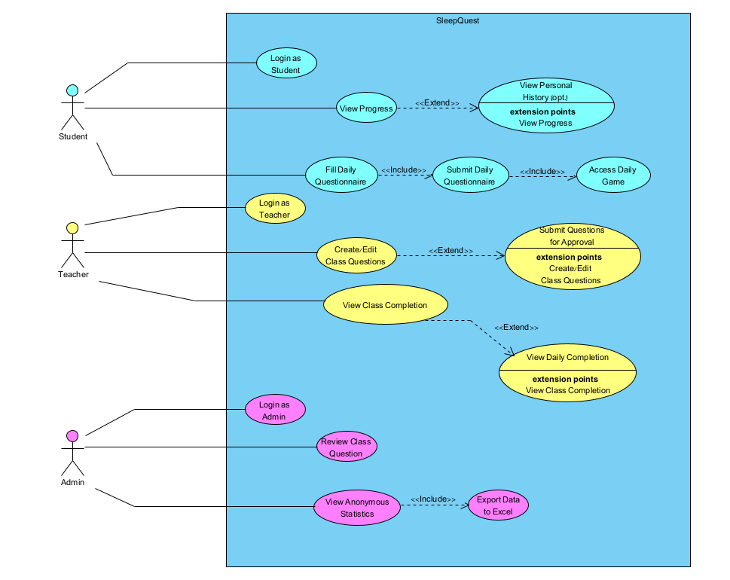

4. LAYOUT - דף HTML הכולל מסכים ראשוניים לפרויקט.
1. מסך התחברות (Landing / Login Screen)
מטרת המסך:
לאפשר לתלמיד, מורה או אדמין להתחבר דרך אותו דף, בצורה ברורה ופשוטה.
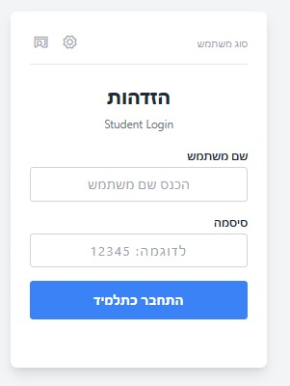

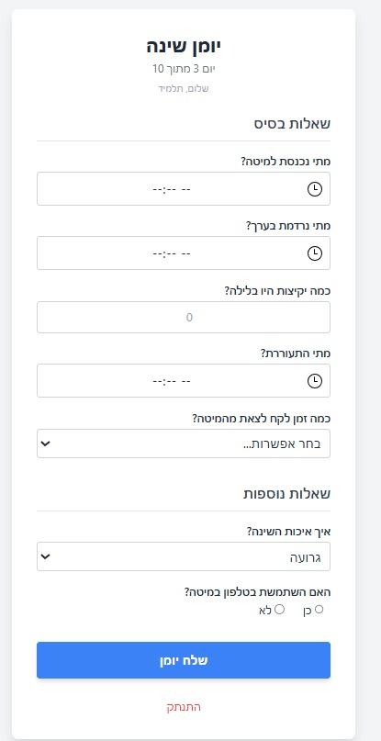
2. מסך שאלון יומי לתלמיד (Daily Questionnaire)
מטרת המסך:
מילוי יומן השינה של היום בצורה נוחה וברורה.

3. מסך התקדמות ומשחק (Completion + Game Screen)
מטרת המסך:
להראות לתלמיד התקדמות ולתת גישה למשחק.

